NN. fejezet – A jövő
Nekifutások a paksi atomerőmű bővítésének
Az alábbiakban látni fogjuk, hogyan nyílt ki fokozatosan a világ számunkra a nyolcvanas évektől az atomerőmű bővítésének megközelítésében is. Eleinte csak egy valódi lehetőségünk volt – az amúgy nem rossz – szovjet technológia. Később egyre inkább szabad volt több szállítóban és típusban is gondolkodni. Mivel a szocialista rendszer választéka atomerőművekben is szűk volt, a kérdés így szólt: „megvegyem vagy ne vegyem az egyetlen kaphatót?” Ezt felváltotta a nyiladozó, majd a rendszerváltás után beálló kapitalizmus egyre bővülő kínálata és a „mit vegyek, hogyan válasszam ki?” kérdése. Mindez logikusan vezetett a szállítók, befektetők egyre erősödő versenyeztetéséhez, követelményink igényes megfogalmazásához, ajánlataik szakszerű feldolgozásához. Persze ne legyünk naivak: egy ekkora beruházás még akkor is gazdaságpolitikai, sőt politikai döntésekkel jár, ha nem közvetlenül és kizárólag az állami költségvetésből létesül az atomerőmű.
Az első nekifutás – a magyar igény és kereslet
Az 1980-as évek derekán jelentős erőfeszítések történek a paksi atomerőmű bővítésére. Az iparág eredetileg további VVER-440/213 típusú blokkok építését tervezte, de ez a törekvés meghiúsult, mivel a Szovjetunióban akkorra a VVER-1000 blokkok szabványosítását és sorozatgyártását határozták el.
A második nekifutás – a szovjet kínálat
A nyolcvanas évek második felében 2 darab VVER-1000 blokk építésének előkészítése folyt. E típus számos egysége több országban bizonyított már (a mai Oroszország és Ukrajna, Bulgária), megbízhatóan működtek. A beruházás helyszínéül az 1-4. blokkoktól északra elhelyezkedő területet szánták. Jelentős, mintegy 3 milliárd forintos előkészítő munkát végeztek el, tereprendezés, feltöltés, belső utak építése folyt. A korábbi építkezést kiszolgáló létesítményeket (raktárakat, előgyártó műhelyeket, betonüzemet, közműveket) nem bontották el, hiszen mindez használható lett volna az új program során. Sajnos, csak lehetett volna, mert a beruházás előkészítését még a rendszerváltás előtt a kormány leállította. Kivételt képezett az ország akkori egyetlen olyan középiskolája, amelyet kifejezetten a leendő szakemberek képzésére hozott létre az atomerőmű – ez ma is eredményesen működik.
A harmadik nekifutás – már nyugatra is kacsintgatunk
A nyolcvanas évek vége felé több más ajánlkozás is volt új atomerőmű építésére, így például felmerült francia 1000 MW-os blokkok építése a Framatome által. Néhány iparági vezető mélyebben tájékozódott, el is indultak bizonyos előkészületek, értékelések, de a korábbiaknál kisebb munka- és pénzráfordítással.
A negyedik nekifutás – megint egy komolyabb kísérlet
A következő jelentősebb eseménysor 1996-97-hez kötődik. A Magyar Villamos Művek Rt. kapacitásnövelési tendert írt ki, amelyen három pályázattal is indulni kívánt a Paksi Atomerőmű Rt. Megvalósíthatósági tanulmány készült közepes méretű, kb. 600 MW teljesítményű blokkokra. A következő szállítókat és típusaikat vizsgáltuk, egy- és kétblokkos kivitelben:
- Atomic Enenergy Canada Ltd. – már működő, de továbbfejlesztés alatt is álló CANDU-6,
- Westinghouse – az amerikai típusengedélyét éppen akkor megszerző AP600,
- Atomsztrojexport – a bevált VVER-1000 főberendezésekből kialakított, de még a tervezők asztalán lévő VVER-640.
Időközben kiderült, hogy a tenderen való részvétel szigorú feltétele az előzetes környezeti hatástanulmány elkészítése és hatósági elfogadása. Mivel ez elég soká tart atomerőmű esetében, nem volt megvalósítható a megadott időkeretek között. Végül atomerőmű pályázat a tenderen nem vehetett részt. De a 200 MW feletti kategóriában egyetlen pályázó sem nyert, tehát sem szén-, sem lignittüzelésű, sem nukleáris blokk nem épülhetett.
Ötödik nekifutás – ilyen messze még sosem jutottunk és bízunk benne, hogy most célba érünk
A Magyar Villamos Művek Zrt. leánycégével, a Paksi Atomerőmű Zrt.-vel 2007 júliusában Teller projekt néven egy munkacsoportot alapított azzal a céllal, hogy az Atomtörvénynek megfelelően ki lehessen kérni az országgyűlés előzetes elvi hozzájárulását új blokkok létesítéséhez. A munkacsoport feladatai közé tartozott a megvalósítás lehetőségeinek vizsgálata, előzetes környezeti értékelés készítése, a kiégett fűtőelemek és radioaktív hulladékok elhelyezésének vizsgálata, valamint a kommunikációra való felkészülés. A tevékenység és eredményei szerencsére jól illeszkedtek a országgyűlés által időközben – 2008 tavaszán – elfogadott energiapolitikai koncepcióhoz.
Háromnegyed év alatt elkészültek a paksi bővítésére irányuló szakértői vizsgálatok műszaki, gazdasági, kereskedelmi, jogi és társadalmi szempontok elemzései. Néhány hónap elteltével a minisztérium majd tárgyalását követően a kormány határozati javaslatok mellékleteként továbbította azokat az érintett országgyűlési bizottságokhoz. 2009 márciusában a Gazdasági Bizottság egyhangúan, a Környezetvédelmi Bizottság pedig nagy szavazattöbbséggel egyetértett az előterjesztés országgyűlési megtárgyalásával. Március 30-án az Országgyűlés 330 igen, 6 nem szavazat és 10 tartózkodás mellett (tehát 95,4%-os arányban) hozzájárult az új blokkok létesítésének előkészítését szolgáló tevékenység megkezdéséhez. Le kell szögezni, hogy ez még nem jelentett tényleges döntést új blokkok létesítéséről. Az elvi jóváhagyás után meginduló szakmai munkának kellett a továbbiakban választ adni még számos kérdésre, így például a finanszírozási és beruházási konstrukcióra, a műszaki jellemzőkre, versenyképességre, villamos hálózatba illeszthetőségre, környezetre kifejtett hatásokra és nyilván a pontos típus és szállító kiválasztására.
Mindezekre 2009 júliusában Magyar Villamos Művek Zrt. létrehozta a Lévai projektet, magánál tartva a stratégiai irányítást és a pénzügyeket, míg a szakmai, operatív vezetést (a projektmenedzser személyét és a szervezeti hátteret, működést) a Paksi Atomerőmű Zrt. biztosította. 2009 szeptemberében ezért az atomerőműnél létrejött a Kapacitás Bővítési Igazgatóság.
<Itt a történetet még folytatni kell, de ez csak később megírható, amennyiben a nyáron MVM leánycégként megalakul az atomerőmű létesítését irányító projekttársaság>

A paksi bővítési projektek névadóiról (keretes cikk)
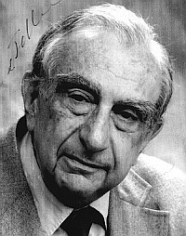Teller Ede (Budapest, 1908 – Stanford, 2003) világhírű, magyar származású amerikai atomfizikus. Nem csak a nukleáris fegyverek kutatásának, hanem a reaktorok biztonságának is kimagasló alakja. Idős korában látogatott haza, többször járt a paksi atomerőműben, markánsan kiállt az atomenergetika előnyei mellett. | 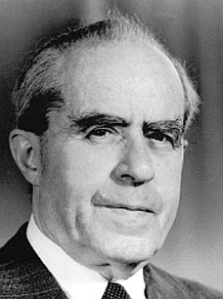Lévai András (Oravica, 1908 – Budapest, 2003) kiemelkedő mérnökegyéniség, műegyetemi professzor, rektor, akadémikus. Iskolateremtő komplex energiaszemlélete. Tervezőként és ipari vezetőként meghatározó szerepe volt a kor színvonalát tükröző hőerőművek építésében és a paksi atomerőmű kezdeményezésében.
Egy kis történet: amikor egy előadás készítéskor a projektek névadóinak képei és legfontosabb életrajzi adatai egymás mellé kerültek, váratlanul észrevettük, hogy az atom energiáján túl még más is összeköti őket. Nemhogy mindketten hosszú, termékeny életet éltek, de még egymás abszolút kortársai is voltak, hiszen érdekes módon ugyanabban az évben születtek és hunytak el.

Atomerőmű nemzedékekről
A nemzedékekhez sorolás igénye és képi megjelenítése minden jel szerint igazán 2001 májusában merült fel. Egy USÁ-ban rendezett nemzetközi tudományos konferencián a jövő reaktoraihoz (Generation IV vagy röviden Gen IV, máshol előfordul G4 is) vezető utat vázolták fel. Negyedik generációsak az akkori elképzelés szerint olyan, legkésőbb 2030-ig létesülő atomenergetikai rendszerek lesznek, amelyek jelentős előrelépést hoznak a fenntarthatóságban, a biztonságban, a megbízhatóságban, és gazdaságosságban. Ezt az utat az alábbi gyakran idézett ábra szemlélteti:
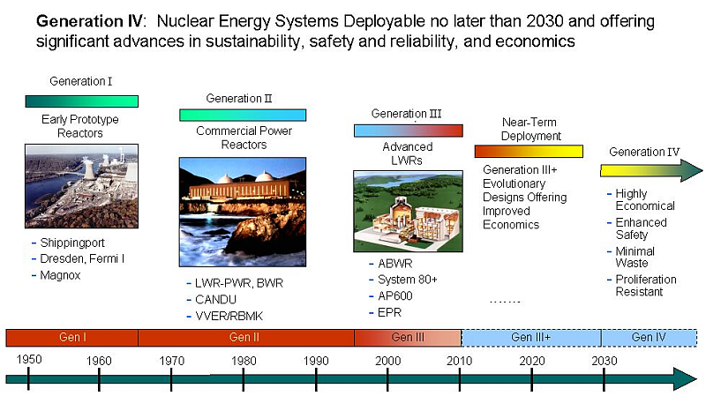
forrás: http://upload.wikimedia.org/wikipedia/commons/4/4e/GenIVRoadmap.jpg
xx ábra: Atomerőmű nemzedékek „ősábrája”

Az ábra kitalálói eredetileg a végcélra összpontosítottak, így az egyes generációkra nem készültek pontos meghatározások és nincsenek köztük éles határok sem. Az olyan rájuk akasztható címkék, mint pl. a „már leállítva”, „még üzemelnek”, „most létesítik”, „a közeli jövő” és „2030 után” nem tekinthetők egyértelmű rendezési szempontoknak.
Ez lehetőséget adott a generációba sorolás későbbi bizonyos torzításaira. Az atomerőmű szállítók eladásokkal foglalkozó szakemberei, a marketingesek ugyanis felfedezték, hogy sokaknak érthető és szemléletes (az ő szóhasználatukkal: jól kommunikálható), ha a termékeiket erre a nemzedéki idővonalra helyezik. Ráadásul kihasználva az elmosódott átmeneteket, sokan „trükközni” kezdtek:
- saját típusaikat rendszerint besorolták Gen III-ba, de inkább Gen III+-ba,
- a versenytársaknak kitalálták a Gen II+-t a Gen III elé,
- kijelentették, hogy az ő portékájuk legalább fél nemzedékkel fejlettebb a többinél,
- utólag – több-kevesebb sikerrel – igyekeztek ehhez műszaki magyarázatokat gyártani.
A generációs összevetést tehát jó óvatosan kezelni! Különösen leegyszerűsítő és félreértelmezhető kijelentés az, hogy egy újabb generáció sokkal biztonságosabb a régebbinél. Alapesetben ez ugyan igaz, de a régieket is lehet – persze nem kis utólagos ráfordításokkal, azaz egy sor vizsgálattal, beavatkozással – a mindenkori előírásoknak megfelelően elegendően biztonságossá tenni.
Mindezek ellenére mégis kíséreljük meg a nemzedéki jellemzőket felsorolni:
Gen I – Korai prototípus reaktorok, már nem működnek. Céljuk annak az igazolása, hogy műszakilag lehetséges atomerőművekbe tartósan, viszonylag gazdaságosan és biztonságosan villamos áramot fejleszteni. Értékes tapasztalatokat sikerült szerezni általuk, amelyek a következő fejlesztések alapjául szolgáltak.
Gen II – A kilencvenes évekig épült kereskedelmi reaktorok. A paksi 1-4. blokk is ilyen. Főbb képviselői: PWR/VVER (nyomottvizes), BWR (forralóvizes), CANDU (nehézvizes), AGR (fejlett gázhűtésű). Teljesítményük növelése 5-15% mértékben lehetséges. A tervezett üzemidejük 30-40 év, ami meghosszabbítható pl. további 20 évvel.
Gen II+ – Ahogy láttuk, alapvetően a marketingesek találmánya, de néha használják 2000 utáni modernizált Gen II reaktorokra is (pl. kínai CPR-1000), melyek a drágább Gen III reaktorokkal versenyeznek. A korszerűsítéssel javultak a biztonsági jellemzők és 50-60 évre nőtt a tervezett üzemidő. Néha vitathatóan ide sorolják az évekre leállított majd újra kezdett Gen II beruházások kissé feljavított blokkjait is (pl. Mochovce-3,-4 VVER-440, Cernavoda-3,-4 CANDU-6).
Gen III – A biztonság fokozatos és töretlen fejlődésének (evolúció) eredményei. Legalább ilyeneket szeretnénk a paksi 5-6. blokként látni. Ezekbe a korábbi súlyos reaktorbalesetek (Three Mile Island, Csernobil és most már Fukushima) tanulságait is beépítették. Tehát nem utólagos intézkedésként, hanem már az eredeti tervekben szerepelnek! Néhány fontosabb jellemző:
- biztonsági rendszerek 300-400% tartalékolással,
- redundáns, diverz, fizikailag szétválasztott kialakítás,
- passzív biztonsági rendszerek hányadának növekedése,
- alacsonyabb zónaolvadási valószínűség,
- súlyos baleset megelőzés, mérséklés eszközei kiépítve,
- külső hatások (természeti csapások, emberi kártétel) elleni fokozott védelem, hosszabb autonóm üzem,
- továbbfejlesztett üzemanyag-technológia,
- kiváló termikus hatásfok,
- szabványosított tervezés, kevesebb berendezés,
- kisebb karbantartási igények, könnyebb karbantarthatóság,
- korszerű digitális irányítástechnika, ember-gép kapcsolat,
- nagyobb egységteljesítmény (méretgazdaságosság),
- gyorsabb, olcsóbb, korszerű építés, modulos szerelés.
Gen III+ – jelentős továbblépések a biztonságban, gazdaságosságban.
Gen IV – A korábbiak mellett egy sor minőségileg új célt is kitűztek, a legfontosabbak a következők: Tovább javítani a nukleáris biztonságot. Inherens biztonsági megoldásokat alkalmazni (inkább fizikai elv védjen az egyre több és drágább biztonsági rendszer helyett). Fokozottan óvni az atomfegyver készítésére is alkalmas anyagokat, technológiákat (atomsorompó). Minimalizálni a radioaktív hulladékokat, hosszú felezési idejű izotópokat. Jobban kihasználni a természeti erőforrásokat (pl. természetes uránt). Érezhetően csökkenteni az építési költségeket. Minél olcsóbban üzemeltetni. Kiterjeszteni az atomenergia felhasználását (pl. magas hőmérsékletű ipari hő fejlesztése, illetve ennek segítségével hidrogén/metán/etanol gyártása a közlekedés és mezőgazdaság számára).
A paksi bővítés lehetséges típusairól és szállítóiról
A Teller projekt során, 2008 elejére elvégzett előzetes érékelés a piacon elérhető fontosabb 3. generációs atomerőmű típusokat az alábbi táblázatba foglalta:
Típuscsalád | Típus | Tervező, gyártó, szállító | Ország
nyomottvizes | AES-2006 / MIR-1200  Modernized International Reactor | Hidropress, Atomenergoprojekt,  Atomsztojexport | orosz
 | AP1000 Advanced Pressurized Water Reactor | Westinghouse-Toshiba | amerikai-japán
 | APR-1400 Advanced Pressurized Reactor | Korea Hydro & Nuclear Power | délkoreai
 | APWR1700 Advanced Pressurized Water Reactor | Mitsubishi Heavy Industries | japán
 | ATMEA1 Pressurized Water Reactor | AREVA+Mitsubishi Heavy Industries | francia-japán
 | CPR-1000 Improved Chinese PWR | China Nuclear Power Engineering | kínai
 | EPR European, máshol Evolutionary Pressurized Water Reactor | AREVA | francia (német)
forralóvizes | ABWR Advanced Boiling Water Reactor | General Electric-Toshiba | amerikai-japán
 | ESBWR Economic Simplified Boiling Water Reactor | General Electric | amerikai
 | SWR-1000 Siedewasser Reactor | AREVA+Siemens | német-francia
egyéb | ACR-700,-1000 Advanced CANDU Reactors | Atomic Energy Canada Ltd | kanadai
 | GT-MHR Gas Turbine Modular Helium Reactor | General Atomics | amerikai
 | PBMR Pebble Bed Modular Reactor | Eskom | amerikai-délafrikai
forrás: MTA AEKI gyűjtés
xx táblázat. Az ezredforduló utáni első évtized végére piacon lévő 3. generációs atomerőművek
(kiemelve a paksi bővítéshez perspektivikus típusok)
Az értékelés egyértelműen nyomottvizes típuscsaládot emelte ki, alapvetően a következő okok miatt:
- a meglévő hazai szakmai háttér és a paksi atomerőmű blokkjaival szerzett sokéves kedvező üzemeltetési tapasztalatok,
- a létesítések világméretű gyakorlata a nyomottvizes reaktorok fokozódó számbeli fölényét tükrözi, a ma épített új blokkok több mint 80%-a ehhez a típushoz tartozik.
A szakértő szerzők eredetileg az alábbi négy nyomottvizes típust javasolták, mint a paksi telephelyen potenciálisan építhető, „perspektivikus” blokktípusokat: AES-2006 (időközben a nemzetközi piacon a típus neve MIR-1200 lett), AP1000, EPR, ATMEA1. 2009 végén Dél-Korea az Egyesült Arab Emírségek atomerőmű tenderének megnyerésével kitört a világpiacra, és gazdasági diplomáciai nyomást fejtett ki típusának európai elismerése érdekében is. Ennek nyomán – már a Lévai projektben, de a korábbival azonos módszerrel és tartalommal – további típusvizsgálat készült, majd a lista kiegészült e típussal is: APR1400.

Az előzetesen kiválasztott típusok jellemzői
Az AES-2006/MIR-1200 blokktípust a jól bevált orosz VVER-1000 továbbfejlesztése során bevezetett változások lényegében a versenytárs AP1000 és az EPR színvonalára emelték. Oroszországban a hazai telepítésre szánt AES-2006 blokktípussal tervezik az atomenergetika jelentős bővítését: a tervek szerint 2020-ig 20 GW kapacitást (17 db blokkot) építenek. Ezzel párhuzamosan a gyártókapacitások jelentős bővítése, felfuttatása várható, részben nemzetközi kooperációk útján. A külföldre szánt MIR-1200 kivitel egyes biztonsági elemeit tekintve még kedvezőbb.
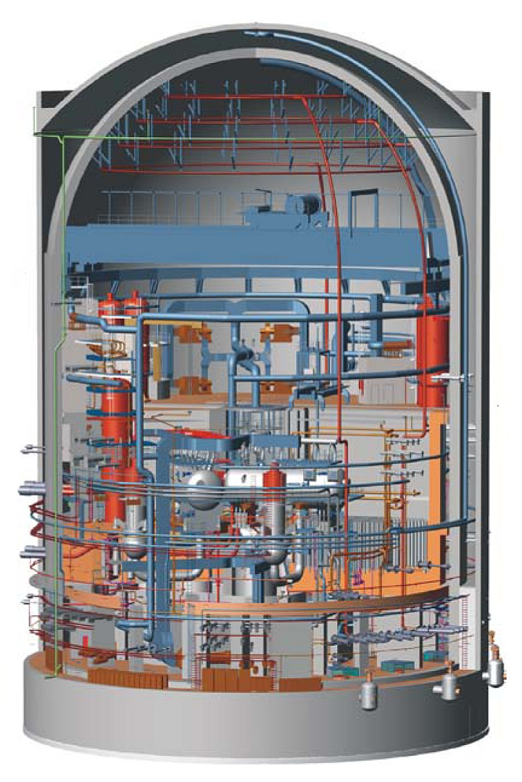
forrás: http://3pol.cz/img/pic/0/2010/05/MIR-1200.jpg
xx ábra: A MIR-1200 típusú blokk védőépülete a technológiával

Az amerikai AP1000 az átlagosnál innovatívabb, egyszerű, passzív biztonságra alapozott konstrukció. Az amerikai nukleáris hatóság már kiadta a blokk típusengedélyét, a kínai hatóság is engedélyezte. Létesítése a kevés berendezés és nagymodulos építési, szerelési mód miatt gyors. A közepesnél valamivel nagyobb beépített kapacitás folytán a fajlagos beruházási költségek kedvezőek, a 18 hónapos üzemanyagciklus miatt a blokk üzemeltetése is versenyképes. Kedvező a rövid átrakási periódus és a tízévenként esedékes nagyjavítás rövid időtartama (kb. 40 nap) is. A blokk jól manőverezhető, a napi terheléskövetés az 50-100% tartományban előre megadott menetrend szerint valósul meg.
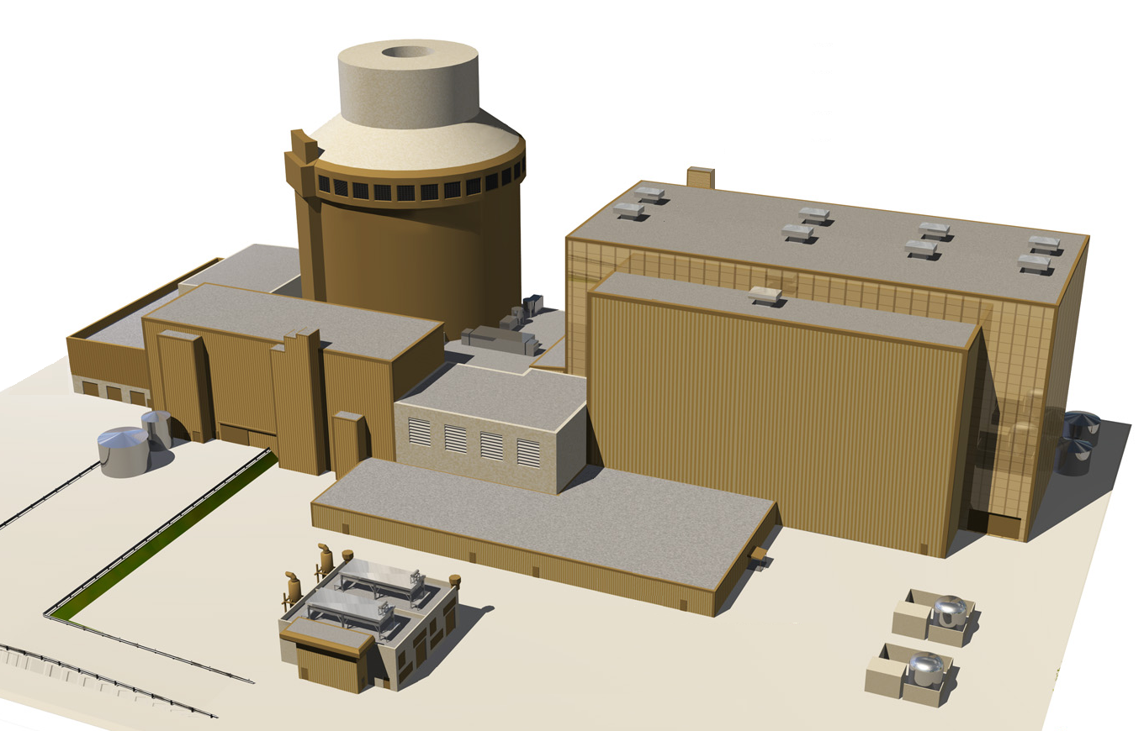
forrás: https://www.progress-energy.com/assets/www/legacy/images/aboutenergy/powerplants/nuclearconstructionfla/AP1000design.jpg
xx ábra: Az AP1000 atomerőmű épületeinek elrendezése

A francia-német EPR kiforrott, biztonságos típus. A blokk terveit a finn, a francia és a kínai hatóság már engedélyezte, az USA és az Egyesült Királyság hatóságai jelenleg vizsgálják. A nagy beépített kapacitásnak (1600 MW) köszönhetően a fajlagos beruházási költségek kedvezőek, a rugalmas – akár 24 hónapig tartó – üzemanyagciklus miatt a blokk üzemeltetése gazdaságos. Vonzó a nagyjavítás rövid időtartama is. A biztonsági rendszerek négyszeres tartalékolással rendelkeznek, a blokk fontos biztonsági mutatói (zónaolvadási gyakoriság, nagy radioaktív kibocsátások valószínűsége stb.) kiválóak. Ugyanakkor a magyar hálózat körülményei között a blokk viszonylagos hátránya a nagy egységteljesítmény, ami kérdéseket vet fel kiesésekor vagy átmeneti folyamatokban (megfelelő tartalék képzésével, kiegészítő hálózati beruházásokkal illetve regionális együttműködéssel uralhatók).
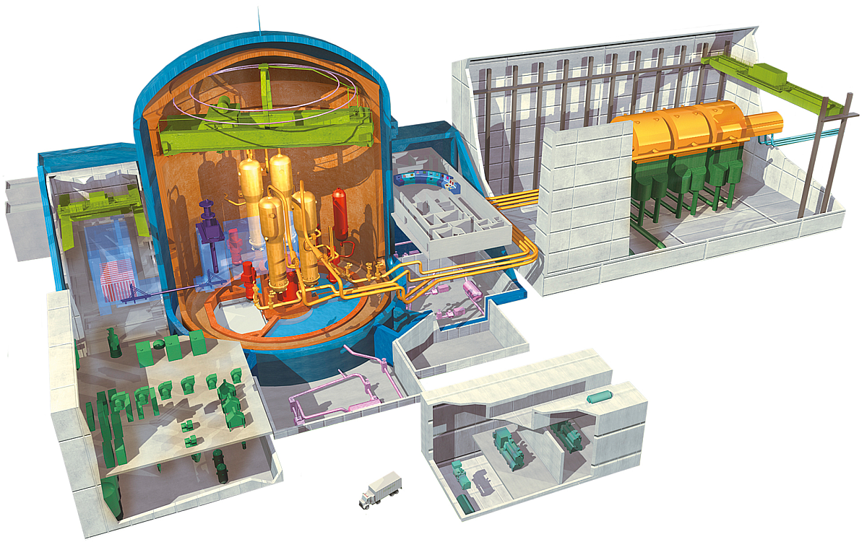
forrás: http://www.fennovoima.com/userData/fennovoima/pix/laitostyypit/EPR.jpg
xx ábra: Az EPR blokk épületei és főberendezései

A francia-japán ATMEA1 blokk tervei alapvetően a nemzetközi atomerőmű üzemeltetők közös igényei szerint készültek, bár erről formális tanúsítványa nincs. A francia nukleáris hatóság kedvező eredménnyel végezte el biztonsági elemzését. A létesítésnél 5 év építési idővel lehet számolni. A közepes beépített kapacitás (kb. 1100 MW) miatt a fajlagos beruházási költségek kedvezőek, és a 18-24 hónap hosszú üzemanyagciklus miatt a blokk üzemeltetése gazdaságos. Kedvező a rövid átrakási periódus (éves szinten átlagosan 16 nap) és a tízévenként esedékes nagyjavítás. A blokk terheléskövetési képessége igen kedvező, a 30-100% tartományra terjed ki. Biztonsági rendszerei a korszerű, 3. generációs atomerőművekben alkalmazott megoldásokat használják. Az AREVA-MHI közös vállalat alapítói nagy létesítési tapasztalattal rendelkeznek, együttesen idáig 123 atomerőmű blokkot építettek (ezek nem ATMEA1 típusúak, mert az egyelőre sehol sem épül). A szállítók összesített gyártási kapacitása is tekintélyes, világszerte 12 helyszínen képesek nukleáris berendezések előállítására.
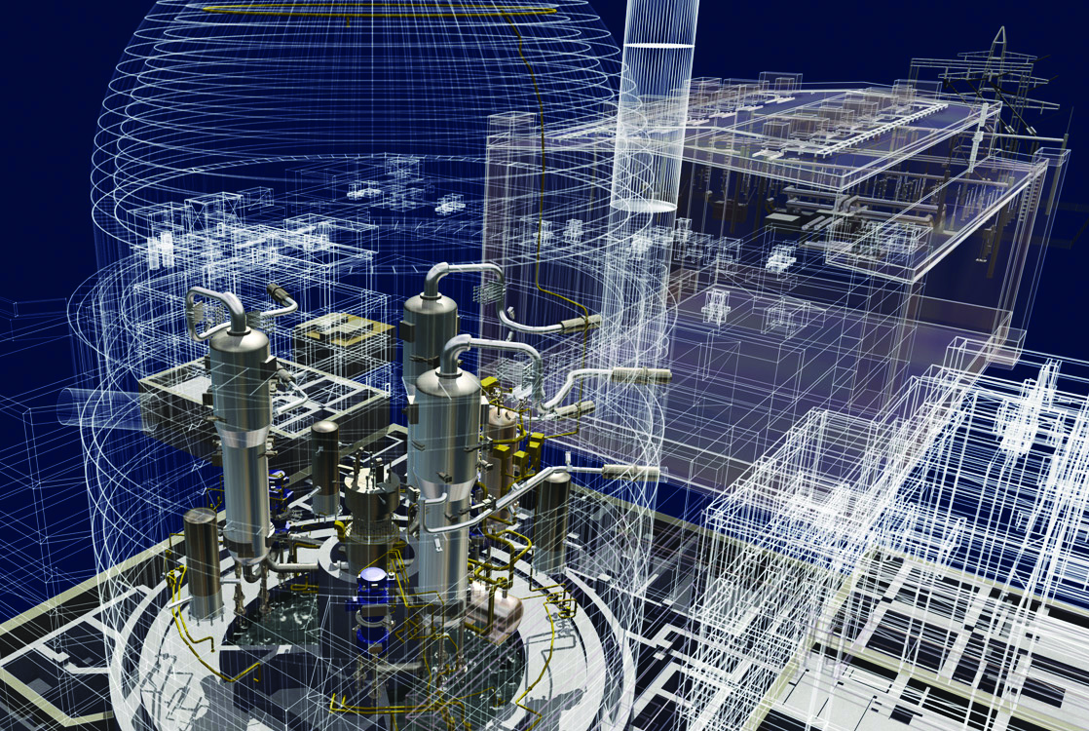
forrás: http://www.neimagazine.com/journals/Power/NEI/June_2012/attachments/ATMEA_fig.1.jpg
xx ábra: Az ATMEA1 primer köre a védőépületben, mögötte a turbina csarnok

A dél-koreai APR1400 szintén evolúciós típus, amelyet ugyancsak kipróbált technológiákra építve alakítottak ki tervezői. Gyökerei amerikaiak, a Combustion Engineering (ma Toshiba-Westinghouse) System 80+ nevű atomerőmű koncepciójának dél-koreai továbbfejlesztésével formálódott több lépésben. A típust a dél-koreai nukleáris hatóság engedélyezte, jelenleg folyik az amerikai típusengedély megszerzéséhez szükséges beadvány előkészítése, illetve az emírségi engedélyezés. Elődei mind rövid határidőre, késedelem nélkül létesültek. A viszonylag nagy egységteljesítmény (1400 MW) következtében a fajlagos beruházási költségek kedvezőek, a 18 hónapos üzemanyagciklus miatt a blokk üzemeltetése gazdaságos. A blokk biztonsági mutatói jók, de a súlyos balesetek megelőzésére és következményeik csökkentésére az EU országokba szánt változatnál még több nemzetközileg elfogadott megoldást (pl. olvadékcsapda, kettős falú védőépület) alkalmaznának. A nagy egységteljesítmény kapcsán az EPR-nél vázolt uralható hátrányok kisebb mértékben itt is fennállnak.
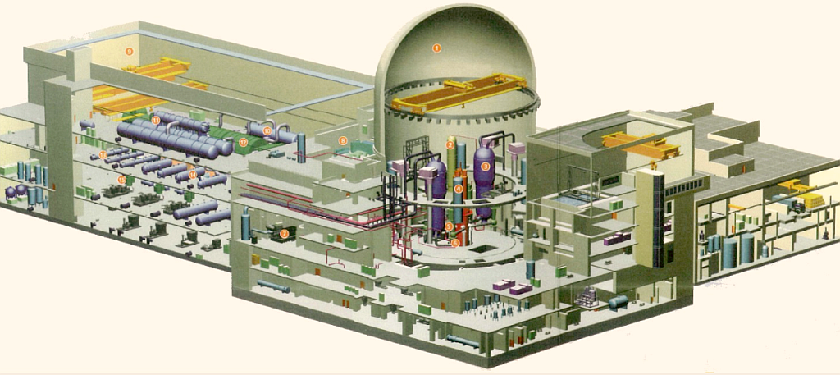
forrás: http://mnt.kfki.hu/Nukleon/download.php?file=Nukleon_3_2_65_Cserhati.pdf
xx. ábra. Az APR1400 blokk röntgenrajza

Egy kevés adat és részlet a negyedik generációról is
A kezdetben 10 tagú, majd idővel további 3 taggal kibővült ország csoport (Nemzetközi Negyedik Generációs Fórum) két éves munkával, 2002-re kiválasztott hat olyan jövőbeli reaktortípust, amelyeket további fejlesztésre érdemesnek ítélte. A továbbiakban az egyszerűség kedvéért a már bevett angol nyelvű rövidítéseket használjuk, ezért feloldásukat itt adjuk meg:
- Nagyon magas hőmérsékletű reaktor (Very-High-Temperature Reactor, VHTR): grafit moderált, hélium hűtéssel.
- Szuperkritikus vízzel hűtött reaktor (Supercritical-Water-Cooled Reactor, SCWR): hűtőközege a termodinamikai kritikus pont (374 °C, 220 bar) feletti hőmérsékletű és nyomású víz.
- Gázhűtésű gyorsreaktor (Gas-Cooled Fast Reactor, GFR): hélium hűtéssel.
- Ólomhűtésű gyorsreaktor (Lead-Cooled Fast Reactor, LFR): ólom vagy ólom-bizmut eutektikum folyékony fém hűtőközeg,
- Nátriumhűtésű gyorsreaktor (Sodium-Cooled Fast Reactor, SFR): folyékony nátriummal hűtve, zárt üzemanyagciklus hatékony urán szaporítással és aktinida kezeléssel.
- Sóolvadék hűtésű reaktor (Molten Salt Reactor, MSR): urán fluorid sóval hűtve.
Összehasonlításul álljon itt az alábbi táblázat:
Típus | Neutron  spektrum | Hűtő-  közeg | Hőmér-séklet °C | Nyo-más * | Üzem-  anyag | Üzema.  ciklus | Méret  MWe | Működés célja
VHTR | termikus | He | 900-1000 | nagy | UO₂ hasáb vagy golyó | nyílt | 250-300 | H₂ és villamos energia
SCWR | termikusvagy gyors | H₂O | 510-625 | nagyon nagy | UO₂ | nyílt (t)  zárt (gy) | 300-700  1000-1500 | villamos energia
GFR | gyors | He | 850 | nagy | U-238 + | zárt, helyben | 1200 | villamos energia  és H₂
LFR | gyors | Pb vagy  Pb-Bi | 480-800 | kicsi | U-238 + | zárt, régióban | 20-180 **  300-1200  600-1000 | villamos energia  és H₂
SFR | gyors | Na | 550 | kicsi | U-238 és MOX | zárt | 30-150  300-1500  1000-2000 | villamos energia
MSR | termikus  vagy gyors | UF só | 750-1000  700-800 | kicsi | UO₂ szem-csék, vagy UF só | nyílt (t)  zárt (gy) | 1000-1500  1000 | H₂ és  villamos energia
Jelölések:
* nagy = 7-15 Mpa
** „nukleáris elem” = hosszú élettartamú (15-20 év) aktív zóna, vagy cserélhető reaktor modul
+ bekeverve még valamennyi U-235 vagy Pu-239 is

forrás: http://www.world-nuclear.org/info/inf77.html
xx tábblázat. A hat kiválasztott Gen IV típus legfontosabb jellemzői
A GFR reaktornak fontos magyar vonatkozásai is vannak. Az ALLEGRO egy kis teljesítményű, héliumhűtésű kísérleti reaktor, amelynek célja a GFR technológiai elemeinek tesztelése (fűtőelemek, biztonsági rendszerek). Az európai gázhűtésű reaktor tervezése 2000-ben európai projekt keretében indult, és jelenleg GoFastR néven vizsgálják a megvalósíthatóságát. Ezzel párhuzamosan, egy magyar-cseh-szlovák konzorcium – amelynek magyar részről az MTA Energiatudományi Kutatóközpont a tagja – készíti elő az ALLEGRO építését a közép-kelet európai régióban a francia CEA támogatásával.
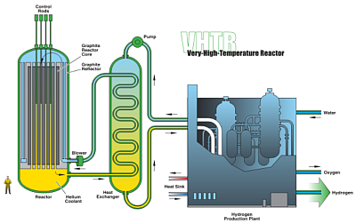  Nagyon magas hőmérsékletű reaktor | 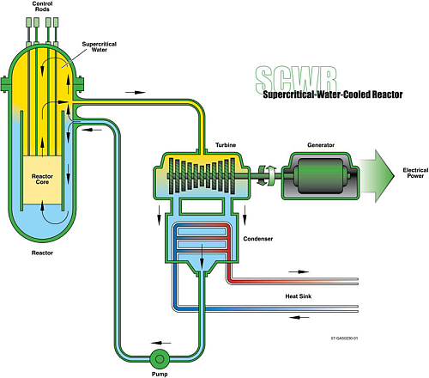  Szuperkritikus vízzel hűtött reaktor
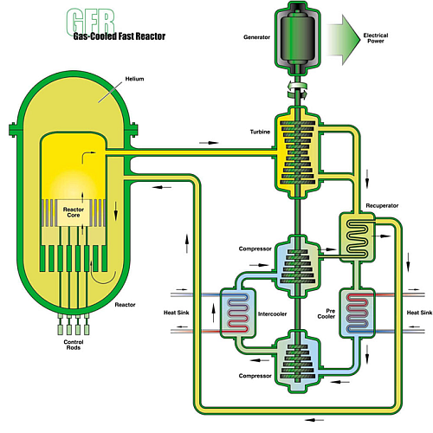  Gázhűtésű gyorsreaktor | 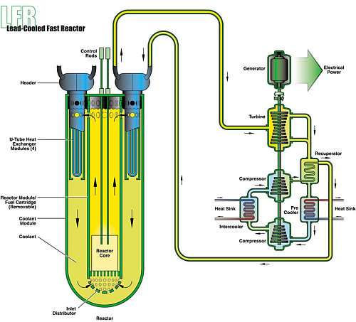  Ólomhűtésű gyorsreaktor
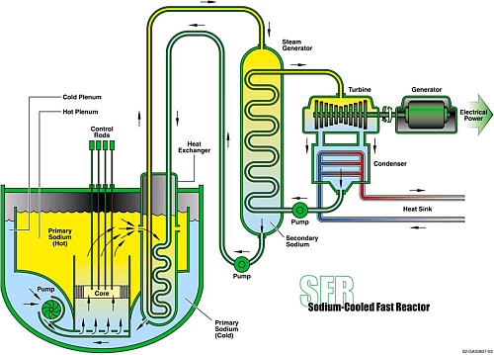  Nátriumhűtésű gyorsreaktor | 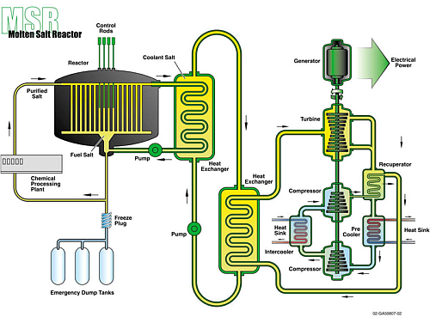  Sóolvadék hűtésű reaktor
forrás: http://en.wikipedia.org/wiki/Generation_IV_reactor
xx ábra. A hat kiválasztott Gen IV típus elvi sémái

No, és a fúziós reaktorok?
A szabályozott termonukleáris fúzió a könnyű atommagok összeolvadásán alapul. Az egyik fűtőanyagból, a hidrogén nehéz izotópjából, a deutériumból sok van, a másik alapanyag, a trícium pedig az ugyancsak bőségesen megtalálható lítiumból könnyen előállítható. A magfúzió azonban csak akkor következik be, ha az atommagok nagyon közel kerülnek egymáshoz. A pozitív töltésű atommagok kizárólag akkor találkoznak, ha kellően nagy sebességgel ütköznek – a megfelelő állapot százmillió fok körüli hőmérsékleten érhető el. Ilyen hőmérsékleten a részecskék ütközése az elektronokat is leszakítja az atommagokról – a szabad atommagok és elektronok „levesét” nevezik plazmának.
Csaknem ötven éve foglalkoznak már a kutatók a szabályozott termonukleáris fúzió megvalósításával. Sok-sok tudományos és műszaki problémákat kellett megoldaniuk, eddig azonban csupán részsikereket értek el. A tudósok optimizmusát jelzi, hogy az ötvenes években a már említett Teller Ede közeli lehetőségként emlegette a fúziós energia előállítást.
A több kutatott irány közül a legígéretesebb lehetőségnek a forró plazma mágneses egyben tartása ígérkezik, az eddigi legsikeresebb fúziós berendezéstípus a tokamak. Ez egy orosz mozaikszó átirata, a тороидальная камера в магнитных катушках (toroidalnaja kamera v magnyitnih katuskah) kifejezésből származik (magyarul: tóruszkamra mágneses tekercsekben). Az első tokamak kísérleteket ugyanis Tamm és Szaharov orosz fizikusok végezték. A tórusz egy úszógumi alakú mértani test.
Már nagyon korán rájött sok tudományszervező, kutató és fejlesztő, hogy az igazán komoly fúziós berendezéseket a magas költségek és különleges műszaki kihívások miatt csak több ország együttes erőfeszítésével lehet felépíteni. Az ITER (International Thermonuclear Experimental Reactor – Nemzetközi Kísérleti Termonukleáris Reaktor) egy nemzetközi tokamak projekt, mely célja a jövőbeli villamos erőművek technológiájának kidolgozása a mai plazmafizikai ismereteink továbbfejlesztésével.
A program várt időtartama 30 év lesz, melyből 10 évet az építés, és 20 évet a működés tölt majd ki. Teljes költségvetése körülbelül 10 milliárd €. Hosszas egyeztetések után a francia Cadarache-t választották ki helyszínnek. Az építkezés 2008-ban már elkezdődött, az első plazmakisülés pedig 2016-18 körül várható. A tervek szerint az ITER körülbelül 500 MW fúziós teljesítményt fenntartására lesz képes, legfeljebb 400 másodpercen keresztül (a második legnagyobb eszköz, a JET legnagyobb teljesítménye 16 MW, nem egész 1 másodpercen át). Ez alatt körülbelül fél gramm deutérium és trícium keverék fúziója zajlik majd le a reaktortartály 840 m³ térfogatában. Az ITER-t nem fogják áram termelésére használni, mert a fúziós energiatermelés kivitelezhetőségét demonstrálandó kutatóberendezés. A következő, energiát már ipari szinten is előállító fúziós reaktor a 2000 MW-os DEMO lesz.

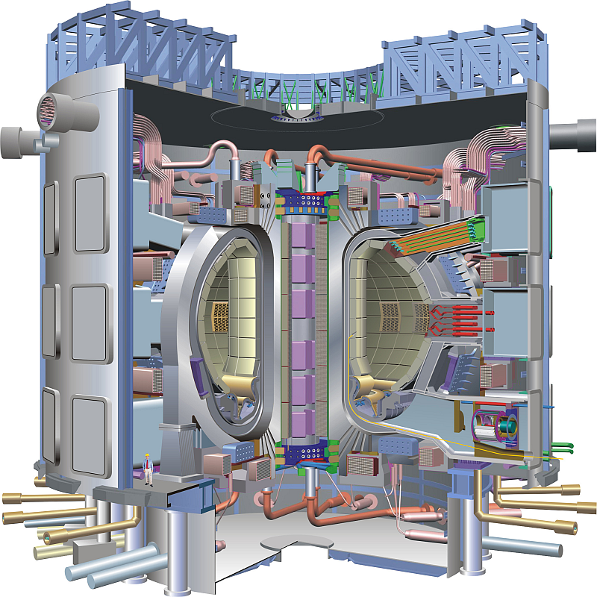

forrás: http://www-cadarache.cea.fr/gb/img/Tokmak_ITER_cut.jpg
xx. ábra Az ITER demonstrációs erőmű tokamakjának metszete
A fúziós atomerőmű biztonságos. A fúzióhoz pontosan szabályozott hőmérséklet, vákuum és mágneses mező szükséges. Ha a reaktor megsérül, vagy az üzemanyag ellátás megszakad, ezek a paraméterek pillanatokon belül úgy változnak, hogy a hőtermelés megszűnik, a reakció megszaladása elvileg kizárt. A tóruszban egyidejűleg csak kis mennyiségű sugárzó anyag van jelen, pl. a lítiumból létrehozott trícium. A reakció végterméke hélium nemesgáz, nem keletkezik nagy aktivitású, hosszú ideig sugárzó hulladék. A berendezés belső falai üzem közben természetesen itt is sugárzóvá válnak, illetve a korróziós termékek is felaktiválódnak. Válaszhatók kevéssé aktiválódó és rövid felezési idejű izotópokat eredményező szerkezeti anyagok (pl. vanádium, szén kompozitok). A plazmát összetartó szupravezető tekercsek nagy mágneses erőket hoznak létre, és rögzítési hibák esetén robbanásszerűen kiszakadhatnak helyükről. Kirepülésük egy ipari balesethez hasonló súlyosságú, ellene külső fallal lehet védekezni.
Már jó ideje azt mondják, hogy a kereskedelmi fúziós reaktor kb. 50 év múlva termel áramot. Lehet, hogy sok évig mondogatjuk még ugyanezt, mert látszólag lassú a haladás és olyan vidám mindig ezt hajtogatni. De majd egyszer hirtelen nem lesz tartható a mondás: elkészül!
Minden energia atomenergia!
Fejünk fölött a Nap, egy természetes fúziós reaktor működik. Szakadatlanul, már jó 5 milliárd éve. További 5 milliárd év kell majd ahhoz, hogy a csillagfejlődés fizikai törvények által megírt pályáját befutva felfúvódjon, és vörös óriássá váljon, a Földet is elnyelve – de ez egy másik történet.
A Földön elérhető legtöbb energiafajta közvetlenül vagy közvetve a Napból származik. A napsugarakat használják fel a növények a fotoszintézis során. Az eredmény biomassza formájában elraktározott vegyi energia. A hosszú idejű raktározás eredményei a fosszilis energiahordozók, hiszen a kőszén, kőolaj, földgáz a százmilliók során felgyűlt biomasszából származik. Ugyancsak elraktározott napenergia a vízenergia, mert a Nap által elpárologtatott víz magasba száll, helyzeti energiája mechanikai munkává és elektromos energiává alakítható. Szintén elraktározott napenergia a szélenergia is, mert a Nap által nem egyformán felmelegített földfelszín a légkörben mozgást hoz létre.
Nem a mi Napunktól, hanem más csillagok nukleáris folyamataiból erednek további energiafajták. Szupernova robbanásokban jöttek létre azok a radioaktív elemek, amelyek bomlásukkal a Föld belső melegét, a geotermikus energiát szolgáltatják. Ugyanitt épültek fel a maghasadásra képes vagy arra képessé tehető nehéz atommagok is.
Elvakult „környezetvédőként” persze lehet ellenezni az „atomot”, érzelmi alapon befolyásolni a kevésbé felkészült embereket, minden problémát megoldónak és egyedül üdvözítőnek kikiáltani a megújuló energiát. Aki tudatlanságból teszi, mosolyogjunk rá és világosítsuk fel. Aki küldetéstudatos rosszindulatból teszi, azzal harcolnunk kell. De nem ők számítanak, hanem a hétköznapi emberek. Az ő megnyerésükért is írtuk ezt a könyvet.

Ötvös Zoltán: Fúziós energia 50 év múlva? Népszabadság, 2003. július 12. http://www.nol.hu/archivum/archiv-118095
Zoletnik Sándor: Szabályozott termonukleáris fúzió és plazmafizika, 1999. december 5. http://wwwold.rmki.kfki.hu/plasma/fusion_sav/fuzbev/fuzbev.html
http://hu.wikipedia.org/wiki/Tokamak
http://hu.wikipedia.org/wiki/ITER

